温馨提示：
此题库为Word版，请按住Ctrl,滑动鼠标滚轴，调节合适的观
看比例，关闭Word文档返回原板块。
考点47 随机事件的概率、古典概型、几何概型
一、选择题
1.（2011·广东高考理科·Ｔ6）甲、乙两队进行排球决赛．现在的情形是甲队只要再赢一局就获冠军，乙队需要再赢两局才能得冠军.若两队胜每局的概率相同，则甲队获得冠军的概率为（ ）
（A） （B） （C） （D）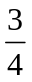
【思路点拨】本题利用独立重复试验及对立事件的概率公式可求解.
【精讲精析】选D.由题意知，乙队胜的概率为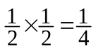，由对立事件概率公式得，甲队获胜的概率为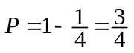.故选D.
2．（2011·安徽高考文科·Ｔ9）从正六边形的6个顶点中随机选择4个顶点，则以它们作为顶点的四边形是矩形的概率等于（ ）
（A）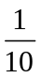 （B） （C） （D）
【思路点拨】基本事件总数是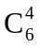=15，观察可得构成3个矩形.
【精讲精析】选D. 基本事件总数是=15，观察可得构成3个矩形.所以是矩形的概率为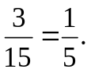
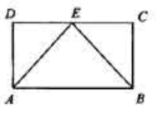
3.（2011·福建卷理科·Ｔ4）与（2011·福建卷文科·Ｔ7）相同
如图，矩形ABCD中，点E为边CD的中点，若在矩形ABCD内部随机取一个点Q，则点Q取自△ABE内部的概率等于（ ）
(A) (B) (C) (D)
【思路点拨】本题属几何概型问题，所求概率转化为△ABE与矩形ABCD的面积之比.
【精讲精析】选C. 由题意知，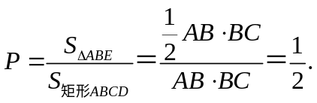
4.（2011·新课标全国高考理科·Ｔ4）与（2011·新课标全国高考文科·Ｔ6）相同
有3个兴趣小组，甲、乙两位同学各自参加其中一个小组，每位同学参加各个小组的可能性相同，则这两位同学参加同一个兴趣小组的概率为（ ）
（A） （B） （C） （D）
【思路点拨】甲、乙两位同学可以同时参加3个兴趣小组中的1个，参加每个小组的可能性均为，可以利用排列组合和独立事件的概率求法来计算所求概率.
【精讲精析】选A. 先从3个兴趣小组中选1个，有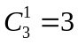种方法；
- 乙两位同学都参加这个兴趣小组的概率为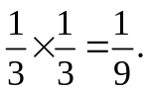
故这两位同学参加同一个兴趣小组的概率为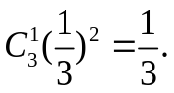
5.（2011·辽宁高考理科·Ｔ5）从1,2,3,4,5中任取2个不同的数，事件A=“取到的2个数之和为偶数”，事件B=“取到的2个数均为偶数”，则P(B︱A)=（ ）
(A) (B) (C) (D)
【思路点拨】本题主要考查条件概率及其运算．
【精讲精析】选B．从1，2，3，4，5中任取2个不同的数，共有10个基本事件：（1，2），（1，3），（1，4），（1，5），（2，3），（2，4），（2，5），（3，4），（3，5），（4，5）．事件A发生共有4个基本事件：（1，3），（1，5），（3，5），（2，4）．事件B发生共有1个基本事件：（2，4）．
事件A，B同时发生也只有1个基本事件：（2，4）．根据条件概率公式得，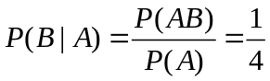.
6．（2011·陕西高考理科·T10）甲乙两人一起去游“2011西安世园会”，他们约定，各自独立地从1到6号景点中任选4个进行游览，每个景点参观1小时，则最后一小时他们同在一个景点的概率是（ ）
（A）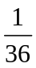 （B） （C）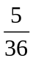 （D）
【思路点拨】本题抓住主要条件，去掉次要条件（例如参观时间）可以简化解题思路，然后把问题简化为两人所选的游览景点路线的排列问题．
【精讲精析】选D.甲乙两人各自独立任选4个景点的情形共有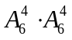（种）；最后一小时他们同在一个景点的情形有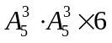（种），所以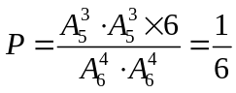．
7.（2011·浙江高考理科·Ｔ9）有5本不同的书，其中语文书2本，数学书2本，物理书1本.若将其随机地抽取并排摆放在图书架的同一层上，则同一科目的书都不相邻的概率是（ ）
（A） （B） （C） （D）
【思路点拨】古典概型基本问题,可从反面来考虑.
【精讲精析】选B.基本事件总数为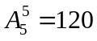,同一科目中有相邻情况的有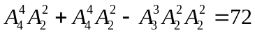个,故同一科目都不相邻的概率是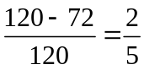.
8.（2011·浙江高考文科·Ｔ8）从装有3个红球、2个白球的袋中任取3个球，则所取的3个球中至少有1个白球的概率是（ ）
（A）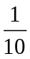 （B）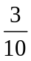 （C） （D）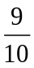
【思路点拨】古典概型问题.
【精讲精析】选D.从装有3个红球、2个白球的袋中任取3个球共有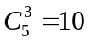个基本事件；所取的3个球中至少有1个白球的反面为“3个球均为红色”，有1个基本事件，所以所取的3个球中至少有1个白球的概率是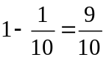.
二、填空题
9.（2011·江西高考理科·Ｔ12）小波通过做游戏的方式来确定周末活动，他随机地往单位圆内投掷一点，若此点到圆心的距离大于，则周末去看电影；若此点到圆心的距离小于，则去打篮球；否则，在家看书，则小波周末不在家看书的概率为 .
【思路点拨】根据条件先求出小波周末去看电影的概率，再求出他去打篮球的概率，易得周末不在家看书的概率.
【精讲精析】记“看电影”为事件A，“打篮球”为事件B，“不在家看书”为事件C.
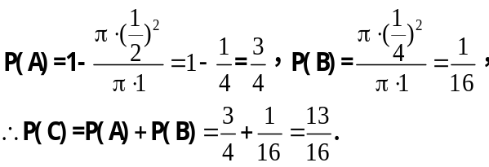
【答案】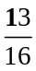
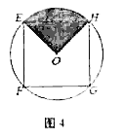10．（2011·湖南高考理科·T15）如图，EFGH是以O为圆心、半径为1的圆的内接正方形.将一颗豆子随机地扔到该圆内，用A表示事件“豆子落在正方形EFGH内”，B表示事件“豆子落在扇形OHE（阴影部分）内”，则
（1）P(A)=______；（2）P（B|A）=______.
【思路点拨】本题主要考查面积型几何概型.
【精讲精析】关键是计算出正方形的面积和扇形的面积.
【答案】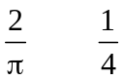
11.（2011·湖南高考文科·T15）已知圆C：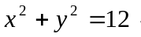直线l：4x+3y=25.
（1）圆C的圆心到直线l的距离为_________；
（2）圆C上任意一点A到直线l的距离小于2的概率为________.
【思路点拨】本题考查点到直线的距离公式和几何概型.
【精讲精析】（1）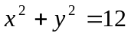的圆心(0,0)到直线4x+3y=25的距离为：d=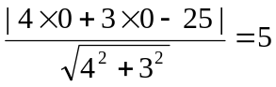.
（2）作一条与4x+3y=25平行而且与4x+3y=25的距离为2的直线交圆于A，B两点，则
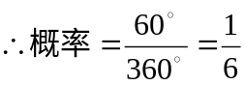.
【答案】（1）5 （2）
12.（2011·福建卷理科·Ｔ13）盒中装有形状、大小完全相同的5个球，其中红色球3个，黄色球2个.若从中随机取出2个球，则所取出的2个球颜色不同的概率等于_______.
【思路点拨】分别求出
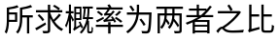.
【精讲精析】由题意知，从5个球中随机取出2个球共有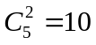种不同取法，而取出的球颜色不同共有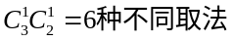，故所取出的2个球颜色不同的概率为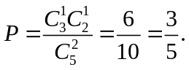
【答案】
13.（2011·江苏高考·Ｔ5）从1，2，3，4这四个数中一次随机地取两个数，则其中一个数是另一个的两倍的概率是______.
【思路点拨】本题考查的是古典概型的概率计算，解题的关键是找出总的基本事件个数和其中一个数是另一个的两倍所包含的事件个数.
【精讲精析】从1，2，3，4这四个数中一次随机取两个数，共有（1,2），（1,3），（1,4），（2,3），（2,4），（3,4）6个基本事件，其中一个数是另一个的两倍的有（1,2），（2,4）两个基本事件，所以其中一个数是另一个的两倍的概率是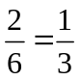.
【答案】
三、解答题
14.（2011·福建卷文科·Ｔ19）某日用品按行业质量标准分成五个等级，等级系数X依次为1,2,3,4,5.现从一批该日用品中随机抽取20件，对其等级系数进行统计分析，得到频率分布表如下：

 |  | 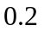 | 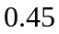
(I)若所抽取的20件日用品中，等级系数为4的恰有3件，等级系数为5的恰有2件，求a,b,c的值；
(II)在（I）的条件下，将等级系数为4的3件日用品记为x₁,x₂,x₃，等级系数为5的2件日用品记为y₁,y₂，现从x₁,x₂,x₃,y₁,y₂这5件日用品中任取两件（假定每件日用品被取出的可能性相同），写出所有可能的结果，并求这两件日用品的等级系数恰好相等的概率.
【思路点拨】（Ⅰ）由等级系数为4和5的件数可求得频率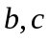的值，再由频率和为1求得的值;
（Ⅱ）此问属于求古典概型的概率问题，用列举法可求.
【精讲精析】（Ⅰ）由频率分布表得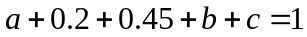，即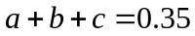，
因为抽取的20件日用品中，等级系数为4的恰有3件，所以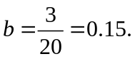
等级系数为5的恰有2件，所以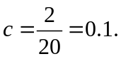
从而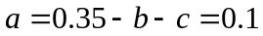，所以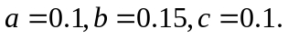
（II）从日用品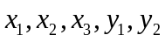中任取两件，所有可能情况为：
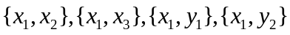，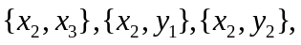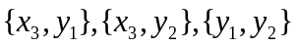.
设事件A表示“从日用品中任取两件，其等级系数相等”，则A包含的基本事件为
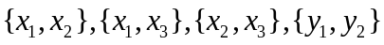，共4个.
又基本事件的总数为10,故所求的概率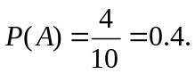
15.（2011·新课标全国高考文科·Ｔ19）某种产品的质量以其质量指标值衡量，质量指标值越大表明质量越好，且质量指标值大于或等于102的产品为优质产品，现用两种新配方（分别称为A配方和B配方）做试验，各生产了100件这种产品，并测量了每件产品的质量指标值，得到下面试验结果：

A配方的频数分布表
指标值分组 | 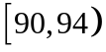 | 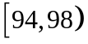 | 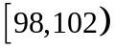 | 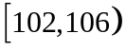 | 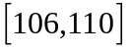
频数 |  | 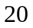 | 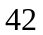 | 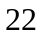
B配方的频数分布表
指标值分组
频数 |  |  |  | 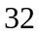 | 
（Ⅰ）分别估计用A配方，B配方生产的产品的优质品率；
（II）已知用B配方生成的一件产品的利润y(单位：元)与其质量指标值t的关系式为
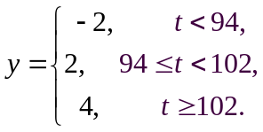
估计用B配方生产的一件产品的利润大于0的概率，并求用B配方生产的上述100件产品平均一件的利润.
【思路点拨】第（Ⅰ）问分别用配方、配方生产的产品中优质品的频率来估计概率，第（II）问，用B配方生产的一件产品的利润大于0时即质量指标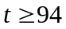时，求时的频率作为概率，生产的100件产品中平均一件的利润为.
【精讲精析】（Ⅰ）由试验结果知，用A配方生产的产品中优质品的频率为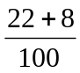=0.3，所以用A配方生产的产品中优质品率的估计值为0.3.
由试验结果知，用B配方生产的产品中优质品的频率为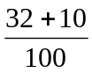=0.42，
所以用B配方生产的产品中优质品率的估计值为0.42.
（II）由条件知，用B配方生产的一件产品的利润大于0的概率相当于频率_{t≥94}的概率,由试验结果知，
t≥94的频率为0.96，所以用B配方生产的一件产品的利润大于0的概率估计值为0.96.
用B配方生产的上述100件产品平均一件的利润为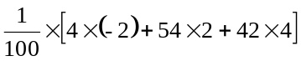=2.68（元）.
16.（2011·山东高考文科·Ｔ18）甲、乙两校各有3名教师报名支教，其中甲校2男1女，乙校1男2女.
（I）若从甲校和乙校报名的教师中各任选1名，写出所有可能的结果，并求选出的2名教师性别相同的概率；
（II）若从报名的6名教师中任选2名，写出所有可能的结果，并求选出的2名教师来自同一学校的概率.
【思路点拨】（I）本题考查古典概型，要将基本事件都列出，然后找出2名教师性别相同所含的基本事件的个数，由古典概型概率公式求得结果.（II）从报名的6名教师中任选2名，列出基本事件，然后找出2名教师来自同一学校所含的基本事件的个数，由古典概型概率公式求得结果.
【精讲精析】(I) 从甲校和乙校报名的教师中各任选1名，所有可能的结果为(甲男1,乙男)、(甲男2, 乙男)、(甲男1, 乙女1)、(甲男1, 乙女2)、(甲男2,
乙女1)、(甲男2, 乙女2)、(甲女, 乙女1)、(甲女, 乙女2) 、(甲女, 乙男)，共9种；
选出的2名教师性别相同的结果有(甲男1,乙男)、(甲男2, 乙男)、(甲女, 乙女1)、(甲女, 乙女2)，共4种，所以选出的2名教师性别相同的概率为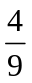.
（II）从报名的6名教师中任选2名，所有可能的结果为(甲男1,乙男)、(甲男2, 乙男)、(甲男1,
乙女1)、(甲男1, 乙女2)、(甲男2, 乙女1)、(甲男2, 乙女2)、(甲女, 乙女1)、(甲女, 乙女2) 、
(甲女, 乙男) 、(甲男1, 甲男2)、(甲男1, 甲女)、(甲男2, 甲女)、(乙男, 乙女1)、(乙男, 乙女2)、
(乙女1, 乙女2)，共15种；
选出的2名教师来自同一学校的所有可能的结果为(甲男1, 甲男2)、(甲男1, 甲女)、(甲男2, 甲女)、(乙男, 乙女1)、(乙男, 乙女2)、(乙女1, 乙女2)，共6种，
所以选出的2名教师来自同一学校的概率为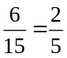.
17．（2011·湖南高考文科T18）某河流上的一座水力发电站，每年六月份的发电量Y（单位：万千瓦时）与该河上游在六月份的降雨量X（单位：毫米）有关.据统计，当X=70时，Y=460；X每增加10，Y增加5.已知近20年X的值为：140，110，160，70，200，160，140，160，220，200，110，160，160，200，140，110，160，220，140，160.
（Ⅰ）完成如下的频率分布表：
近20年六月份降雨量频率分布表
降雨量 | 70 | 110 | 140 | 160 | 200 | 220
频率 | 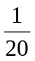 |  | 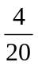 |  |  | 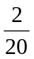
（II）假定今年六月份的降雨量与近20年六月份降雨量的分布规律相同，并将频率视为概率，求今年六月份该水力发电站的发电量低于490（万千瓦时）或超过530（万千瓦时）的概率.
【思路点拨】本题考查频率分布表的理解和求概率.兼顾考查了对概率，频率关系的理解，频率反映概率，频率不是概率，概率是通过频率体现的.频率和概率最大的特性是和均为1.而第二问必须把发电量、降雨量和概率的关系联系起来.
【精讲精析】（I）在所给数据中，降雨量为110毫米的有3个，为160毫米的有7个，为200毫米的有3个，故近20年六月份降雨量频率分布表为
降雨量 | 70 | 110 | 140 | 160 | 200 | 220
频率 | 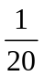 | 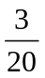 | 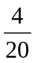 | 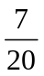 |  | 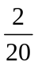
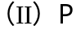(“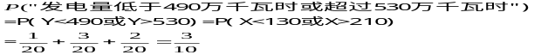”)
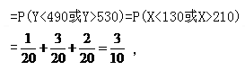
故今年六月份该水力发电站的发电量低于490（万千瓦时）或超过530（万千瓦时）的概率为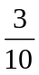．
18.（2011·江西高考文科·Ｔ16）某饮料公司对一名员工进行测试以便确定其考评级别，公司准备了两种不同的饮料共5杯，其颜色完全相同，并且其中3杯为A饮料，另外2杯为B饮料，公司要求此员工一一品尝后，从5杯饮料中选出3杯A饮料.若该员工3杯都选对，则评为优秀；若3杯选对2杯，则评为良好；否则评为合格.假设此人对A和B两种饮料没有鉴别能力.
（1）求此人被评为优秀的概率；
（2）求此人被评为良好及以上的概率.
【思路点拨】首先将所有情况一一列举出来，共有10种情况，结合题意可得此人被评为优秀和被评为良好及以上的概率.
【精讲精析】将5杯饮料编号为：1,2,3,4,5，编号1,2,3表示A饮料，编号4，5表示B饮料，则从5杯饮料中选出3杯的所有可能情况为：（123），（124），（125），（134），（135），（145），（234），（235），（245），（345），可见共有10种，令D表示此人被评为优秀的事件，E表示此人被评为良好的事件，F表示此人被评为良好及以上的事件，则
（1）P(D)=.
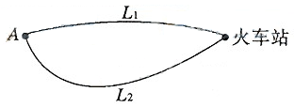
（2）P(E)=,P(F)=P(D)+P(E)=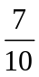.
19.（2011·陕西高考文科·T20）如图，A地到火车站共有两条路径和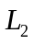，现随机抽取100位从A地到达火车站的人进行调查，调查结果如下：
所用时间（分钟） | 1020 | 2030 | 3040 | 4050 | 5060
选择的人数 | 6 | 12 | 18 | 12 | 12
选择的人数 | 0 | 4 | 16 | 16 | 4
（Ⅰ）试估计40分钟内不能赶到火车站的概率；
（Ⅱ）分别求通过路径和所用时间落在上表中各时间段内的频率；
（Ⅲ）现甲、乙两人分别有40分钟和50分钟时间用于赶往火车站，为了尽量最大可能在允许的时间内赶到火车站，试通过计算说明，他们应如何选择各自的路径．
【思路点拨】（Ⅰ）读懂数表，确定不能赶到火车站的人数所在的区间，用相应的频率作为所求概率的估计值；（Ⅱ）根据频率的计算公式计算；（Ⅲ）计算选择不同的路径，在允许的时间内赶往火车站的概率，通过比较概率的大小确定选择的最佳路径．
【精讲精析】（Ⅰ）由已知共调查了100人，其中40分钟内不能赶到火车站的有12+12+16+4=44人，
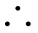用频率估计相应的概率为0.44.
（Ⅱ）选择的有60人，选择的有40人，
故由调查结果得频率为：
所用时间（分钟） | 1020 | 2030 | 3040 | 4050 | 5060
选择 | 0.1 | 0.2 | 0.3 | 0.2 | 0.2
选择 | 0 | 0.1 | 0.4 | 0.4 | 0.1
（Ⅲ）用，分别表示甲选择和时，在40分钟内赶到火车站；用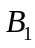，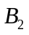分别表示乙选择和时，在50分钟内赶到火车站．
由（Ⅱ）知P(A₁) =0.1+0.2+0.3=0.6，P(A₂)=0.1+0.4=0.5， P(A₁) P(A₂)，
甲应选择路径；
P(B₁) =0.1+0.2+0.3+0.2=0.8，P（B₂）=0.1+0.4+0.4=0.9，P（B₂）＞P（B₁），
∴ 乙应选择路径.
20.（2011·天津高考文科·Ｔ15）编号分别为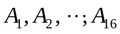的16名篮球运动员在某次训练比赛中的得分记录如下：
运动员编号 |  |  | 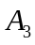 | 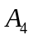 | 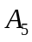 | 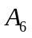 | 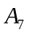 | 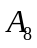
得分 | 15 | 35 | 21 | 28 | 25 | 36 | 18 | 34
运动员编号 | 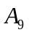 | 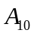 | 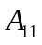 | 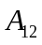 | 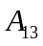 | 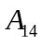 | 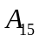 | 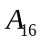
得分 | 17 | 26 | 25 | 33 | 22 | 12 | 31 | 38
（Ⅰ）将得分在对应区间内的人数填入相应的空格：
区间 | 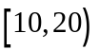 | 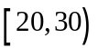 | 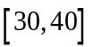
人数

（Ⅱ）从得分在区间内的运动员中随机抽取2人．
（i）用运动员的编号列出所有可能的抽取结果；
（ii）求这2人得分之和大于50的概率．
【思路点拨】（Ⅰ）分别按区间范围列举出人数；
（Ⅱ）用列举法、古典概率公式计算概率.
【精讲精析】（Ⅰ）4，6，6.
（Ⅱ）（i）得分在区间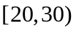内的运动员编号为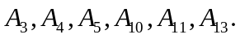从中随机抽取2人，所有可能的抽取结果有：
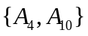，
，共15种.
（ii）“从得分在区间内的运动员中随机抽取2人，这2人得分之和大于50”（记为事件B）的所有可能结果有：，共5种.所以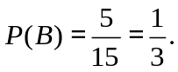
21.（2011·北京高考文科·T16）以下茎叶图记录了甲、乙两组各四名同学的植树棵数.乙组记录中有一个数据模糊，无法确认，在图中以X表示.
甲组 乙组
9 9 0 X 8 9
1 1 1 0
（Ⅰ）如果X=8，求乙组同学植树棵数的平均数和方差；
（Ⅱ）如果X=9，分别从甲、乙两组中随机选取一名同学，求这两名同学的植树总棵数为19的概率.
（注：方差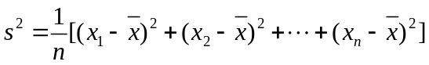，其中为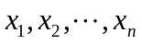的平均数）
【思路点拨】（Ⅰ）代入平均数、方差公式进行计算；（Ⅱ）先求出基本事件空间包含的基本事件总数，再求出所求事件包含的基本事件数，最后求概率.
【精讲精析】(Ⅰ)当X=8时，由茎叶图可知，乙组同学植树的棵数是8，8，9，10，所以平均数为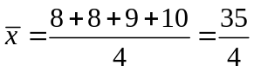；
方差为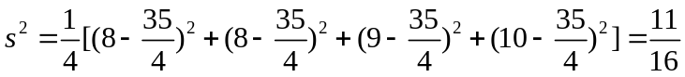.
（Ⅱ）记甲组四名同学为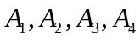，他们植树的棵数依次为9，9，11，11；乙组四名同学为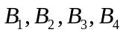，他们植树的棵数依次为9，8，9，10.分别从甲、乙两组中随机选取一名同学，所有可能的结果有16个，它们是：，
.
用C表示：“选出的两名同学的植树总棵数为19”这一事件，则C中的结果有4个，它们是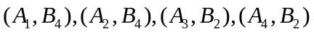,故所求概率为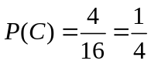.
关闭Word文档返回原板块。

